**ΤΑ ΠΡΩΤΑ ΒΗΜΑΤΑ ΤΗΣ ΕΚΚΛΗΣΙΑΣ**

**Πεντηκοστή: το ξεκίνημα της Εκκλησίας**

Ένα γεγονός που συνέβη στα Ιεροσόλυμα, πενήντα μέρες μετά την Ανάσταση του Χριστού, σηματοδότησε την αφετηρία της ιστορικής διαδρομής της Εκκλησίας και έθεσε τις βάσεις για τον αγιασμό ολόκληρης της ανθρώπινης ιστορίας και του πολιτισμού.

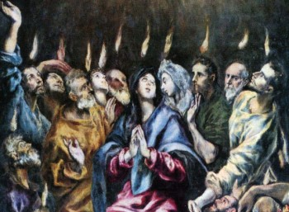Δομίνικος Θεοτοκόπουλος

**α. Πεντηκοστή: η αποστολή του Παρακλήτου**

Οι Πράξεις των Αποστόλων περιγράφουν με παραστατικό τρόπο το γεγονός της Πεντηκοστής (2,1-13). Δέκα μέρες ύστερα από την Ανάληψη του Χριστού, οι μαθητές Του ήταν όλοι συγκεντρωμένοι στο ίδιο σπίτι. Ξαφνικά, ακούστηκε βουή από τον ουρανό σαν δυνατός άνεμος, που γέμισε το σπίτι, και κάτι σαν γλώσσες φωτιάς στάθηκαν πάνω από το κεφάλι κάθε μαθητή. Όλοι τότε φωτίστηκαν από το Άγιο Πνεύμα —τον Παράκλητο, που ο Χριστός είχε υποσχεθεί να στείλει στους μαθητές του— και άρχισαν να μιλούν σ’ όλες τις γλώσσες των ανθρώπων.

Στην Ιερουσαλήμ εκείνη τη μέρα ήταν συγκεντρωμένοι ευσεβείς Ιουδαίοι από όλα τα μέρη του κόσμου, για να γιορτάσουν την εβραϊκή γιορτή της Πεντηκοστής. Βρίσκονταν εκεί Πάρθοι, Μήδοι και Ελαμίτες, κάτοικοι της Μεσοποταμίας, της Ιουδαίας, της Καππαδοκίας, του Πόντου, της Ασίας, της Φρυγίας, της Παμφυλίας, της Αιγύπτου, της Κυρήνης, Ρωμαίοι που ήταν εγκαταστημένοι στην πόλη, Κρητικοί και Άραβες. Άλλοι απ’ αυτούς ήταν ιουδαϊκής καταγωγής και άλλοι προσήλυτοι*, όλοι όμως άκουγαν έκπληκτοι και με απορία, ο καθένας στη μητρική του γλώσσα, τους μαθητές του Χριστού να μιλούν για τα θαυμαστά έργα του Θεού. Κάποιοι έμεναν εκστατικοί, ενώ άλλοι χλεύαζαν λέγοντας ότι οι μαθητές ήταν μεθυσμένοι.

**β. Ο Απόστολος Πέτρος κηρύσσει για τον ερχομό του Αγίου Πνεύματος**

Στο απορημένο πλήθος των συγκεντρωμένων ανέλαβε να μιλήσει ο Απόστολος Πέτρος. Τους θύμισε τα όσα είχε πει ο Θεός στους Ισραηλίτες μέσω του προφήτη Ιωήλ: «...στις έσχατες ημέρες ... θα χαρίσω πλουσιοπάροχα το Πνεύμα μου σε κάθε άνθρωπο. Έτσι, οι γιοι σας και οι θυγατέρες σας θα κηρύξουν την αλήθεια...» (Πράξ. 2,14 κ. εξ.). Μετά τους μίλησε για τον Ιησού, τον οποίο, ενώ εκείνοι σταύρωσαν, ο Θεός Τον ανέστησε. Οι ίδιοι οι μαθητές ήταν μάρτυρες αυτής της αλήθειας (2,32). Στο τέλος κάλεσε όλους τους συγκεντρωμένους να μετανοήσουν και να βαπτιστούν στο όνομα του Χριστού, για να συγχωρηθούν οι αμαρτίες τους και να πάρουν τα χαρίσματα του Αγίου Πνεύματος.

Το γεγονός της Πεντηκοστής και η ομιλία του Αποστόλου Πέτρου είχαν ως συνέπεια εκείνη τη μέρα να πιστέψουν και να βαπτιστούν τρεις χιλιάδες άνθρωποι. Έτσι ιδρύθηκε ως Σώμα Χριστού η πρώτη Εκκλησία. Αυτή έμελλε να αλλάξει την πορεία όλου του κόσμου.

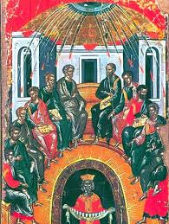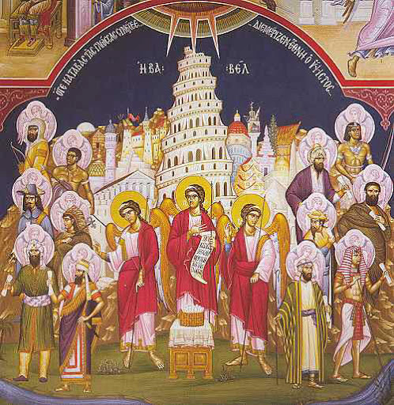

**γ. Το Άγιο Πνεύμα στην ιστορία του κόσμου και των ανθρώπων**

Τη μέρα της **Πεντηκοστής**, η σύγχυση των γλωσσών του **Πύργου της Βαβέλ** ξεπεράστηκε με την ενότητα μέσα από την αποδοχή της ποικιλίας γλωσσών και πολιτισμών που χάρισε ο Παράκλητος. Οι απλοί, φοβισμένοι ψαράδες-μαθητές του Χριστού μεταμορφώθηκαν με την επιφοίτηση του Αγίου Πνεύματος σε θαρραλέους κήρυκες του Ευαγγελίου. Μπήκαν έτσι τα θεμέλια της ιστορικής πορείας της Εκκλησίας, που με το έργο της άρχισε σταδιακά να αγιάζει και να μεταμορφώνει τους ανθρώπους και την ιστορία του κόσμου. Το Άγιο Πνεύμα από εκείνη τη μέρα, όπως ο ίδιος ο Χριστός είχε υποσχεθεί στους μαθητές του, καθοδηγεί την Εκκλησία και δίνει τη δυνατότητα στους ανθρώπους να γνωρίσουν την αλήθεια. Και αυτή η αλήθεια είναι ο Χριστός και ο νέος τρόπος ζωής που προτείνει στους ανθρώπους. Η γνώση αυτής της αλήθειας απελευθερώνει τους ανθρώπους από κάθε είδους δεσμά («όπου υπάρχει το Πνεύμα του Κυρίου, εκεί υπάρχει και ελευθερία», Β΄ Κορ. 3,17). Ο αναστημένος Χριστός νίκησε τον θάνατο, όχι μόνο ως Θεός αλλά και ως άνθρωπος. Αυτό δίνει τη βεβαιότητα στον πιστό άνθρωπο ότι ο θάνατος δεν είναι το τέλος της ζωής που συντρίβει τις ελπίδες του και τον χωρίζει από τα αγαπημένα του πρόσωπα. Η Ανάσταση δίνει τη βεβαιότητα ότι θα ζήσουμε όλοι μαζί και με τον Χριστό και ότι ο θάνατος δε θα μας χωρίζει πια.

**ΥΠΟΓΡΑΜΜΙΖΩ ΚΑΙ ΘΥΜΑΜΑΙ**

• Με την επιφοίτηση του Αγίου Πνεύματος την ημέρα της Πεντηκοστής και με το κήρυγμα του Αποστόλου Πέτρου που επακολούθησε, ιδρύθηκε στα Ιεροσόλυμα η πρώτη χριστιανική Εκκλησία.

**.** Το Άγιο Πνεύμα γίνεται ο οδηγός της Εκκλησίας και δίνει τη δυνατότητα στους ανθρώπους να γνωρίσουν την αλήθεια, δηλαδή τον Χριστό. Η γνώση αυτής της αλήθειας απελευθερώνει τον άνθρωπο και τη δημιουργία από τα δεσμά του θανάτου.

.Μέσα στην Εκκλησία με τη δράση του Αγίου Πνεύματος συντελείται η ενότητα, ο αγιασμός και η μεταμόρφωση των ανθρώπων. Μαθαίνουν να αλλάζουν τον εαυτό τους, να αγαπούν και να θυσιάζονται για τους συνανθρώπους τους, να βλέπουν σε όλο τον κόσμο τη δημιουργία του Θεού.

ΚΕΙΜΕΝΟ

Τελικά, αγιότης σημαίνει απελευθέρωση ή μάλλον ελευθερία. «Οὗ δὲ τὸ Πνεῦμα Κυρίου, ἐκεῖ ἐλευθερία» (Β΄ Κορ. 3,17). Απελευθέρωση από κάποιον ή από κάτι· ελευθερία για κάποιον ή για κάτι. Αμφότερα είναι συνδεδεμένα με την ενέργεια του Πνεύματος, το οποίο είναι ελευθερία. Ιδού μερικές μορφές:

α) απελευθέρωση από το παρελθόν - μετάνοια.

β) απελευθέρωση από το πάθος του εγωκεντρισμού - άσκηση και θεραπεία.

γ) απελευθέρωση από την αδικία, τη φτώχεια και όλα τα κοινωνικά κακά.

δ) απελευθέρωση —ναι— ακόμη και από τη φθορά και τον θάνατο -κάτι για το οποίο σχεδόν δεν ομιλούμε.

ε) ελευθερία να αγαπάμε, ακόμη και τους εχθρούς μας· ελευθερία να επιτρέπουμε στους άλλους να υπάρχουν και να δημιουργούν, παρά τις προσωπικές, πολιτιστικές και άλλες διαφορές και ταυτότητες· ελευθερία να θυσιαζόμαστε για τους άλλους, όπως ο Κύριος έδωσε τη ζωή Του πάνω στο Σταυρό

(Μητροπολίτου Περγάμου Ιωάννου, «Άγιον Πνεύμα, μεταμόρφωσον και αγίασον την ζωήν μας», στο Η Ζ΄ Γενική Συνέλευση του Παγκοσμίου Συμβουλίου Εκκλησιών. Καμπέρρα, Φεβρουάριος 1991, Κατερίνη, έκδ. Τέρτιος, 1992, σσ. 69-70).

ΠΡΟΣΟΧΗ

Θα πάτε και στο σχολικό σας βιβλίο στις σελίδες 93-959(Το Ευαγγέλιο στη γλώσσα των άλλων) και θα διαβάσετε για τα ίδια γεγονότα αλλά με μια άλλη προοπτική. Με αυτό τον τρόπο συνεχίζουμε την παράδοση των μαθημάτων με ποικίλη ύλη και ουσιαστική γνώση.

Η ερώτηση που ακολουθεί ,παρακαλώ να απαντηθεί σε διάστημα μιας εβδομάδας από την ανάρτησή της. Οι μαθητές που έρχονται στο σχολείο θα φέρουν την απάντηση στην τάξη και όχι στο διαδίκτυο.

Ευχαριστώ

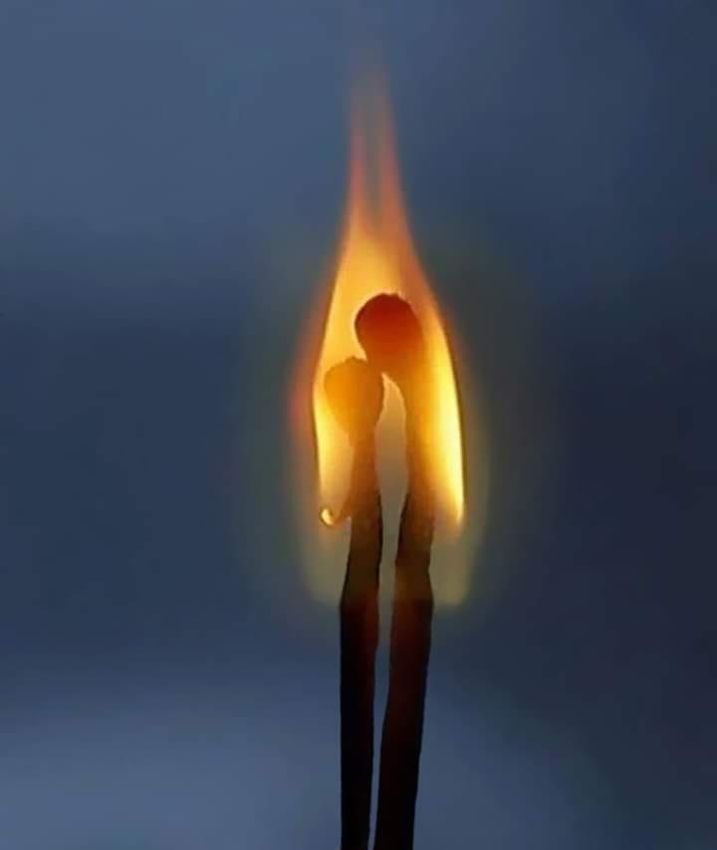

**ΕΡΩΤΗΣΗ**

. Οι σημερινές κοινωνίες έχουν ως χαρακτηριστικό την πολυπολιτισμικότητα. Τι είναι αυτό που θα μπορούσε να ενώσει όλους τους ανθρώπους, ανεξάρτητα από εθνικότητα, θρήσκευμα, ιδεολογία, χρώμα, φύλο και κοινωνική θέση; Δικαιολογήστε την άποψή σας και με τη βοήθεια των όσων μάθατε σ’ αυτό το κεφάλαιο.